1.1.3. МиниТЭЦ на базе газогенераторов обращённого процесса.
Проектирование и строительство миниТЭЦ электрической мощностью до 5-7 МВт и тепловой до 9-10 Гкал/ч. МиниТЭЦ базируются на атмосферных трёхзонных газогенераторах обращённого процесса и в зависимости от требуемой мощности могут быть оборудованы паровым или водогрейным котлом с вихревой топкой «Торнадо» для сжигания угольного отсева и паровинтовыми или газопоршневыми электрогенераторами российского и зарубежного производства.
Принципиальная схема миниТЭЦ. Ниже представлена примерная принципиальная схема миниТЭЦ с трёхзонным газогенератором обращённого процесса.

Разработка рабочей документации и изготовление нестандартного оборудования – газогенераторов, фильтров, теплообменников, сосудов и пр.
Осуществление шеф-монтажа и пуско-наладки.
Топливо: То же, что и для газогенераторов обращённого процесса – практически все марки кускового угля и брикеты из угольной пыли и шламов углеобогащения.
Биомасса – брикеты, чипсы, пеллеты из опилок и др. древесные отходы, торфяные брикеты.
Возможно, оборудование миниТЭЦ установкой брикетирования с использованием внутрициклового тепла.

В таблице 3 представлен предварительный состав оборудования и их некоторые параметры, которые могут быть пересмотрены или уточнены в процессе проектирования.
Таблица 3

№  поз. | Наименование  оборудования, узла | Характеристика | Потребляемая  электр. мощность
1 | Угольный склад | Объём не менее 250 м³.
2 | Транспортёр ленточный | Длина до 20 м. | 2-3 кВт
3 | Магнитный сепаратор
4 | Бункер-накопитель | Объём до 20 м³.
5 | Питатель | Производительность до 2000 кг/ч.
6 | Грохот | Фракции 25-50 мм
7 | Бункер | Объём до 10 м³.
8 | Питатель | Производительность до 1300 кг/ч. | 5 кВт
9 | Газогенератор | Мощность до 5,5 МВт по газу
10 | Прямоточный циклон улавливания зольного уноса
11 | Рекуперативный охладитель генераторного газа
12 | Каплеуловитель
13 | Дымосос (генераторного газа) |  | 15-20 кВт
23 | Фильтр тонкой очистки
14 | Группа газопоршневых электростанций до 1,5 МВт | До 5-6 электростанций  мощностью по 250 кВт
15 | Паровой газовый котёл-утилизатор | Мощность до 1 МВт,  1 т/ч пара, давление 10 кгс/см²
16 | Дутьевой вентилятор |  | 10-15 кВт
21 | Дымосос (дымовых газов) |  | 3-5 кВт
22 | Дымовая труба

Удельная стоимость строительства 1 кВт установленной мощности предлагаемой миниТЭЦ (с газопоршневыми двигателями российского производства), составляет по ориентировочным прикидкам 1200 долларов США. Это почти вдвое дешевле стоимости 1 кВт при строительстве пылеугольных станций. При этом не учитывалась тепловая составляющая миниТЭЦ, которая может составить более 2 Гкал/ч.
Себестоимость отпускаемой электроэнергии 1,8-2,0 цента США за 1 кВт-ч.

1.1.4. Установка по выработке жидкого синтетического топлива.
Проектирование и строительство блочной Установки по производству от 5,0 до 6,8 тыс. тонн моторных топлив (дизельного – 70 %, бензина – 15 %, масла типа автол – 15 %). Производство моторных топлив осуществляется из синтез-газа, получаемых также от атмосферных трёхзонных газогенераторов обращённого процесса, на базе процесса Фишера-Тропша с жидкими катализаторами. Установка является полностью энергонезависимой и оборудуется паровинтовыми электрогенераторами для покрытия собственных нужд.
Ниже на рисунке показана принципиальная схема Установки с брикетированием.
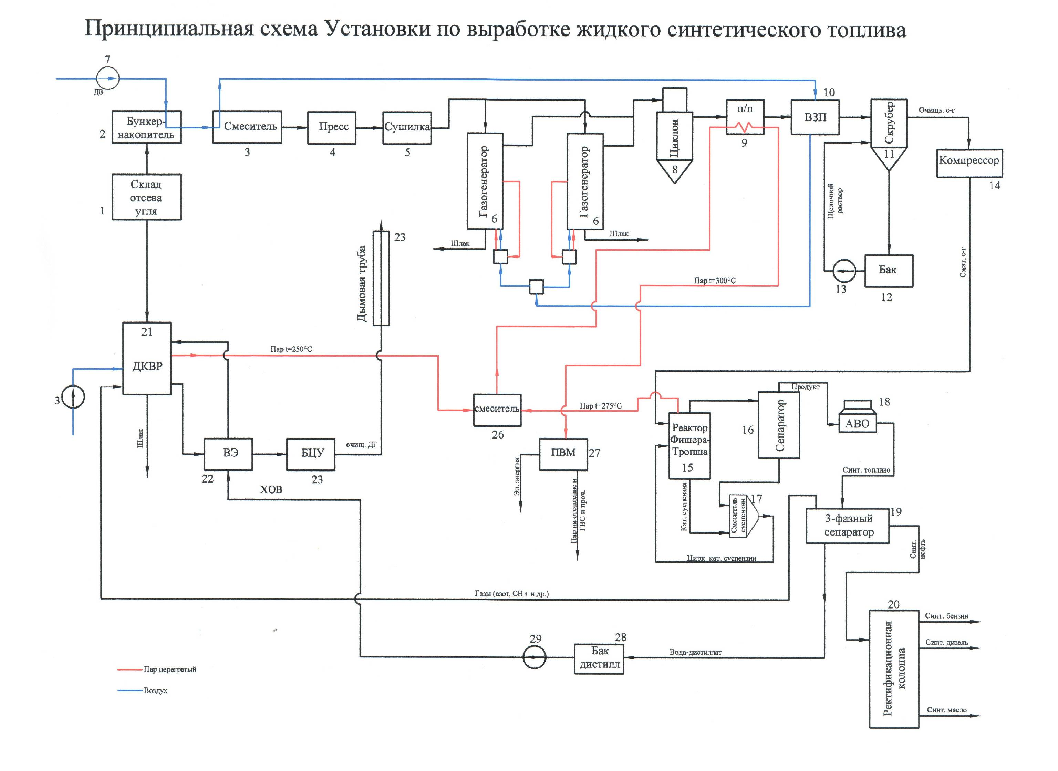

Разработка рабочей документации и изготовление нестандартного оборудования – газогенераторов, фильтров, теплообменников, реактора Фишера-Тропша, сосудов и пр.
Топливо – отходы антрацитового производства, каменные и бурые угли, торф, отходы деревообрабатывающей промышленности и пр. При использовании угольной пыли и шламовых отходов Установка оборудуется узлом брикетирования с использованием избыточного тепла.
Осуществление шеф-монтажа и пуско-наладки.
Получение жидкого синтетического топлива (ЖСТ) из местных видов топлива становится в настоящее время всё более актуальным по нескольким причинам:
• достаточно высокие цены на внутреннем рынке на углеводородные жидкие топлива, в том числе на дизельное;
• значительно отстающий от роста промышленности ввод новых мощностей по переработке нефти создаёт ажиотажный спрос на жидкие топлива.

1.2. Газификация в плотном слое под давлением.

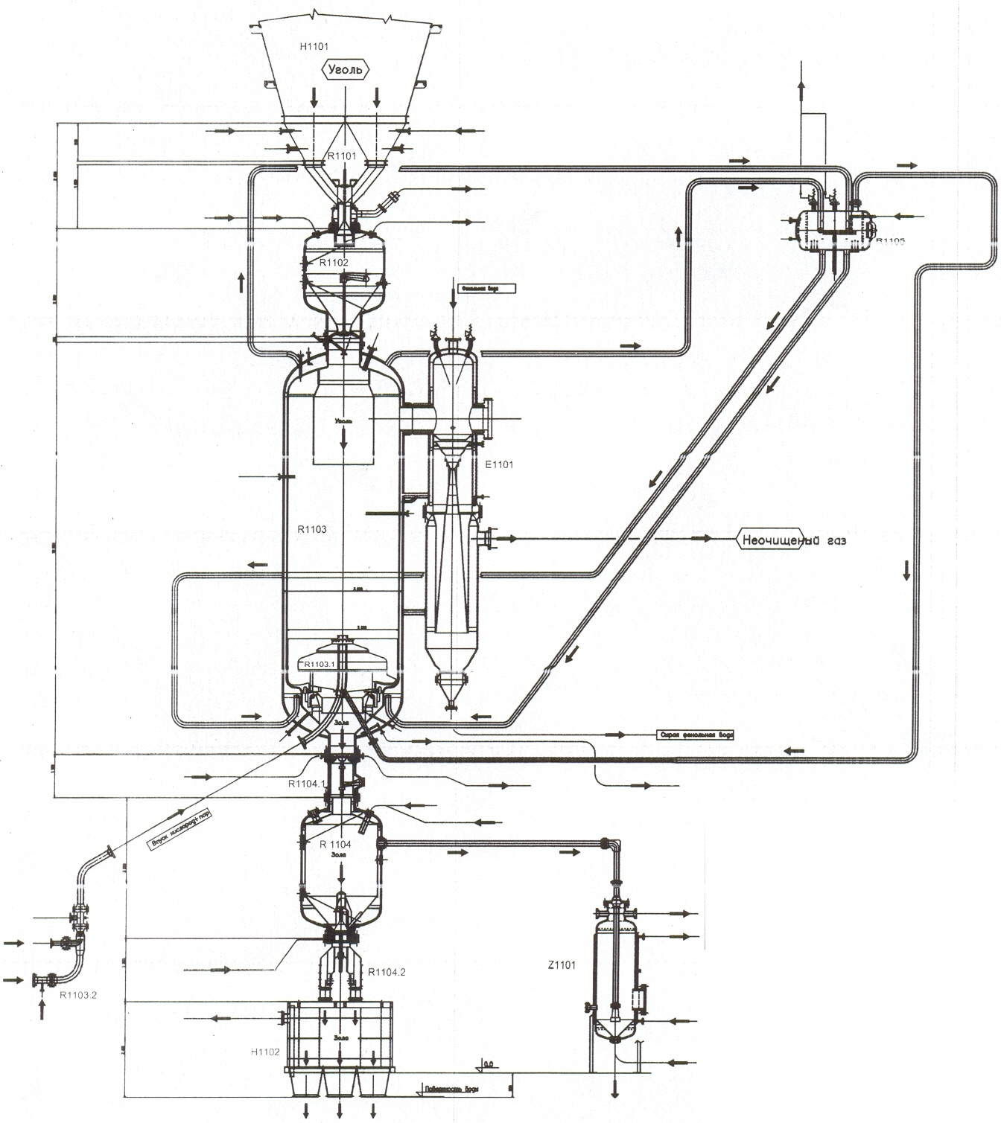
Схема газогенератора Лурги IV поколения
(с диаметром реактора 3000 мм).

Ведущие предприятия Концерна являлись генподрядчиками строительства Фабрики газификации угля (ФГУ) на Павлодарском алюминиевом заводе (Казахстан). По базовому проекту фирмы «ZVU Engeneering» (Чехия) специалистами концерна была спроектирована и построена «под ключ» ФГУ включающая четыре газогенератора Лурги IV-го поколения суммарной мощностью 40 тыс.м³/ч генераторного газа, осушенного и очищенного от масел и смол. Кроме газогенераторов, в состав ФГУ входят системы конденсации и очистки синтез-газа, система очистки и огневой утилизации избыточной аммиачно-фенольной воды, трубопроводная система транспорта до потребителя (печей), кислородно-компрессорной станции производительностью 5000 м³/ч по кислороду и ряд других объектов.
Газогенераторы (схема представлена выше), работающие под давлением 1,3 МПа на каменном длиннопламенном шубаркольском угле с парокислородным дутьём, вырабатывали топливный газ теплотворной способностью 2600-2700 ккал/нм³ с целью замещения мазута на печах обжига гидрооксида алюминия.
Проектирование ФГУ было начато в 2005 г. и объект после полугодичного освоения (пуско-наладочные работы, обучение персонала и пр.) был сдан в эксплуатацию в июне 2007 г.

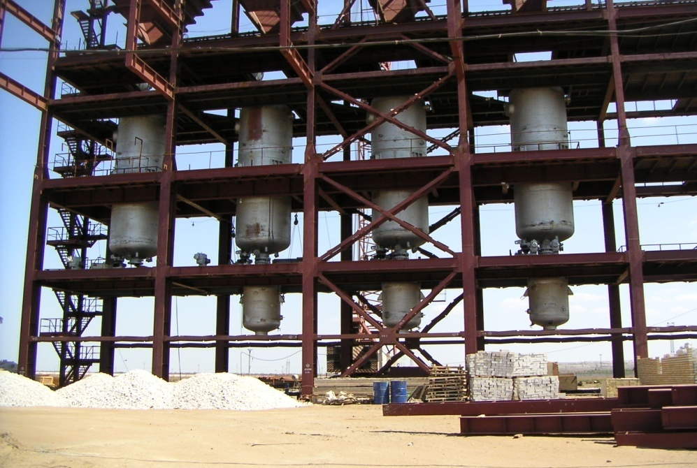

Процесс монтажа газогенераторов Лурги в главном корпусе.

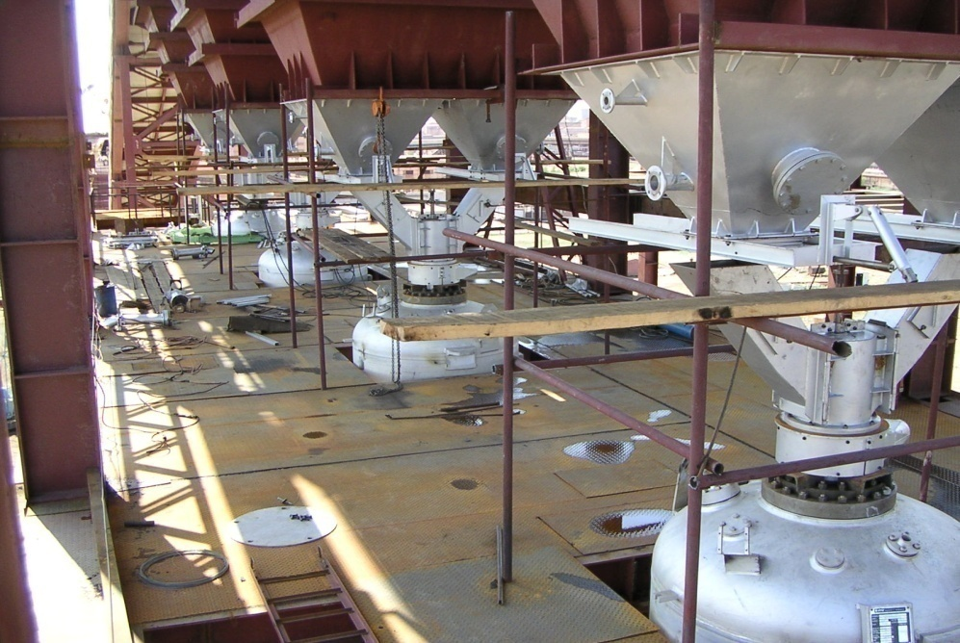

Монтаж оборудования угольных шлюзов газогенераторов
в главном корпусе на отметке 20 м.

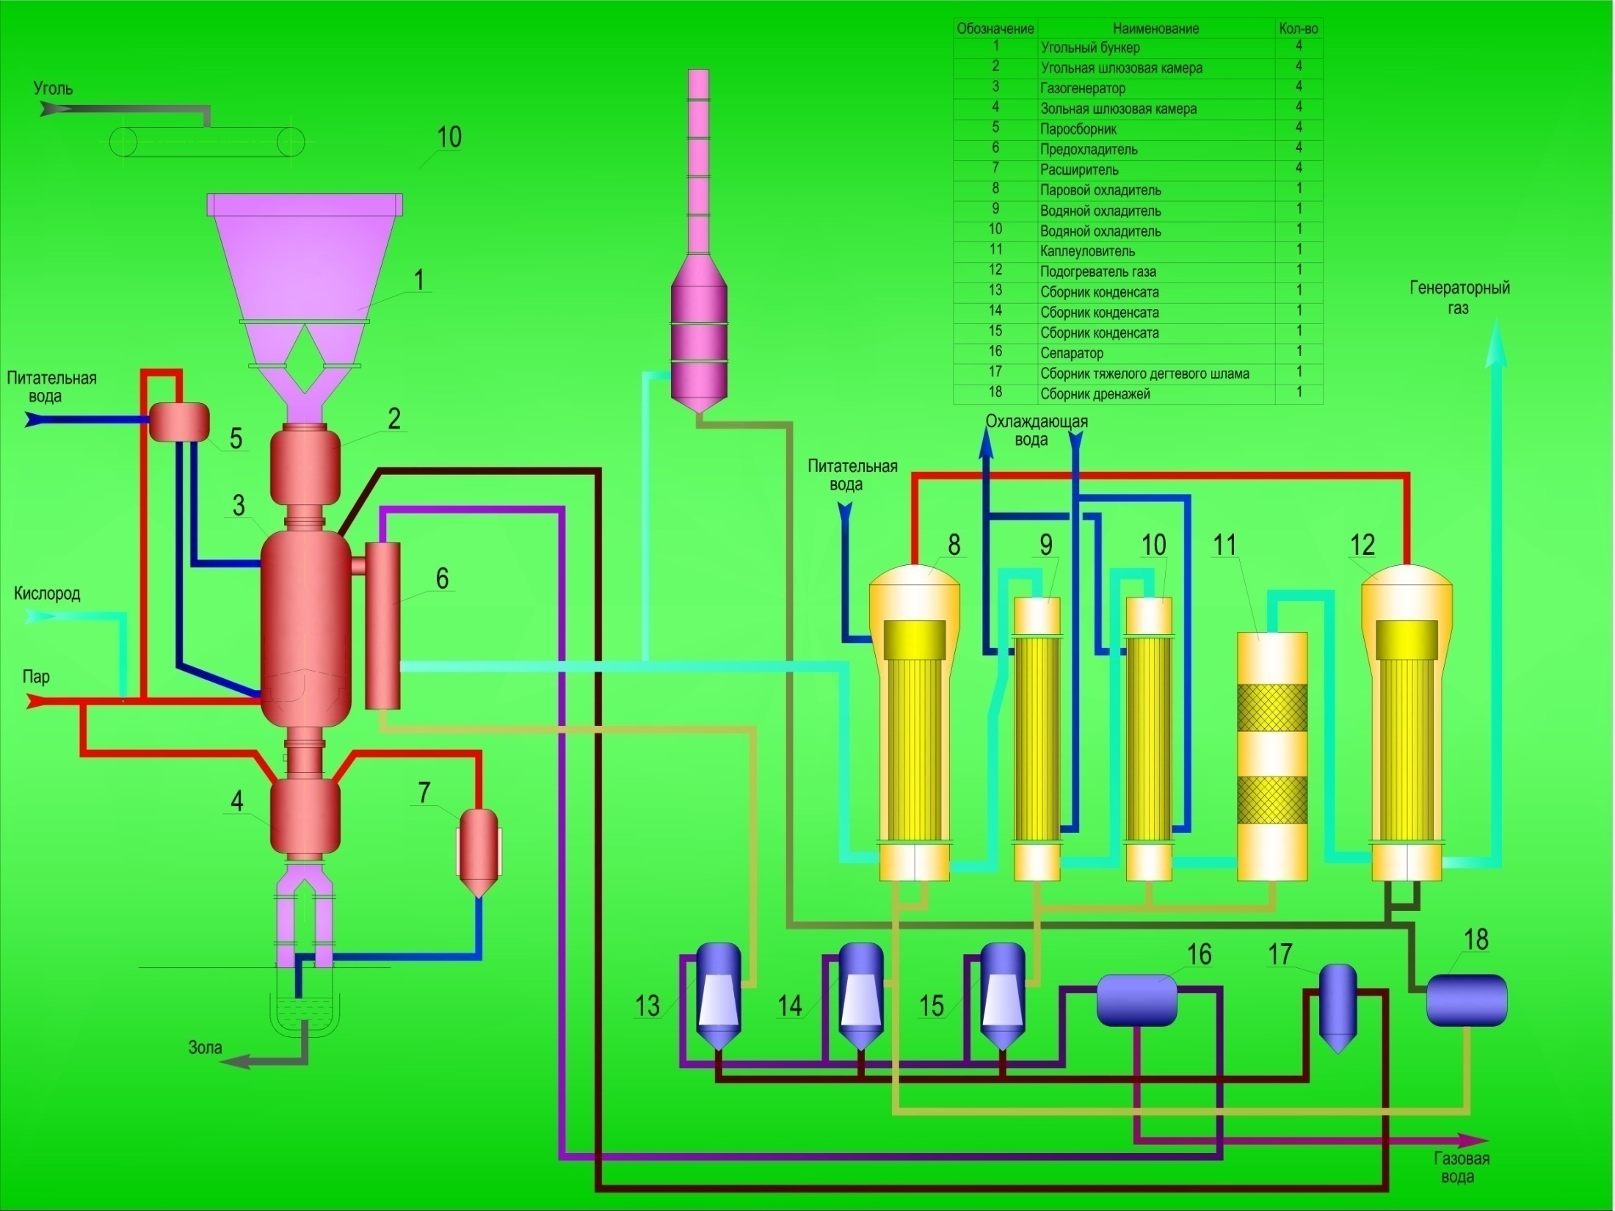

Схема газогенераторной станции.

Все теплообменники, предохладители и охладители и другие сосуды ФГУ были изготовлены на заводе «СУЗМК ЭНЕРГО» по рабочим чертежам и рабочей документации разработанной собственными конструкторами (КБ «СУЗМК ЭНЕРГО» и ООО «НЭТ») в соответствии с базовым проектом («basic design») и сертифицированы в соответствии с российскими и казахстанскими нормами и требованиями. На рисунке ниже представлены схемы некоторых сосудов и теплообменников (рис.1-предохладитель, рис.2-расширитель сброса давления из шлюзовых камер, рис.3-паровой охладитель, рис.4-водяной охладитель).

Схемы некоторых сосудов и теплообменников.
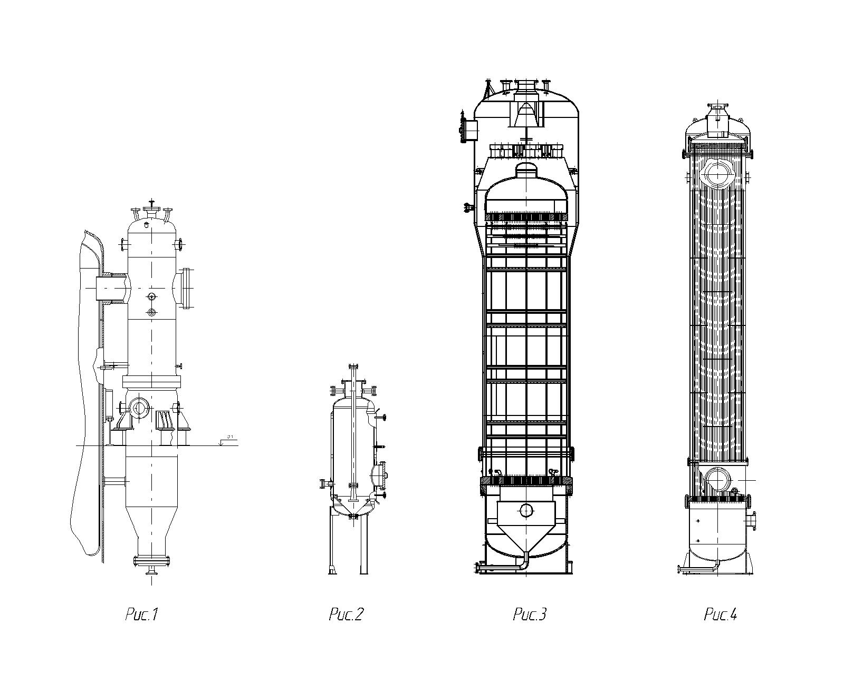

Управление рабочими системами ФГУ было выполнено с высокой степенью автоматизации на базе контроллеров Simens.

Автоматизация процесса производства синтез-газа.

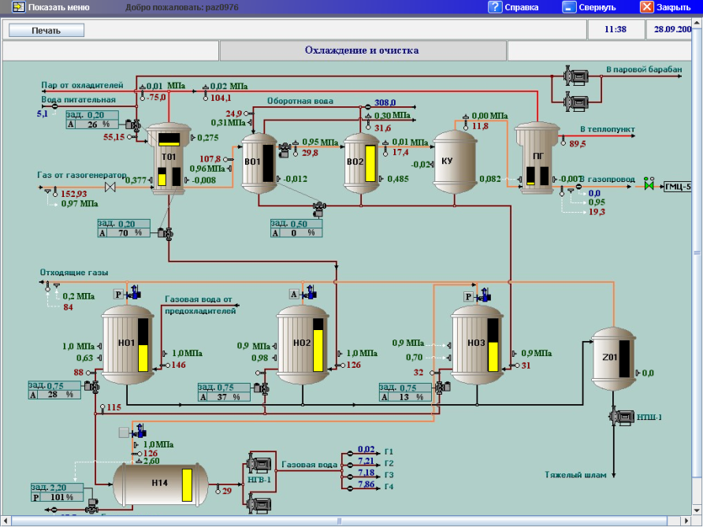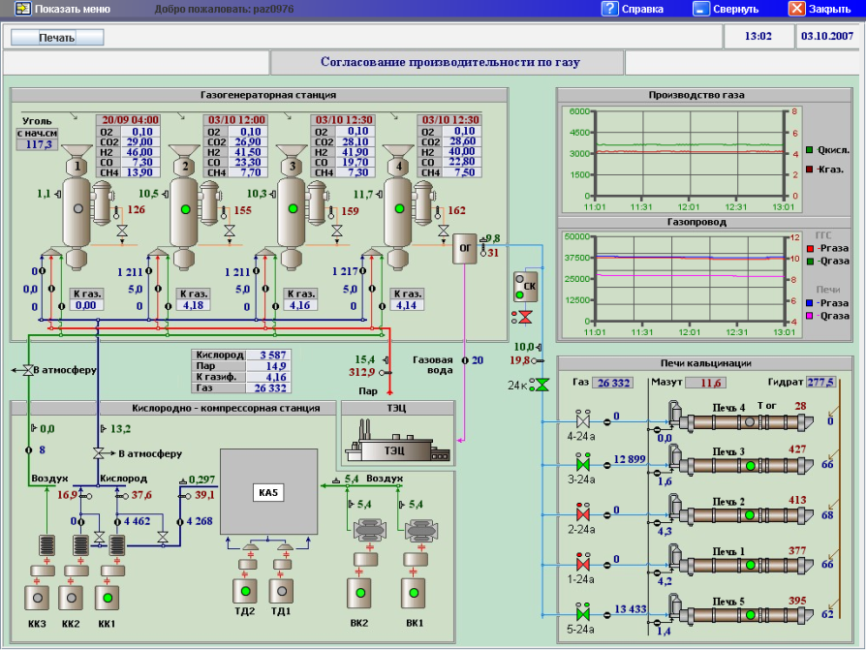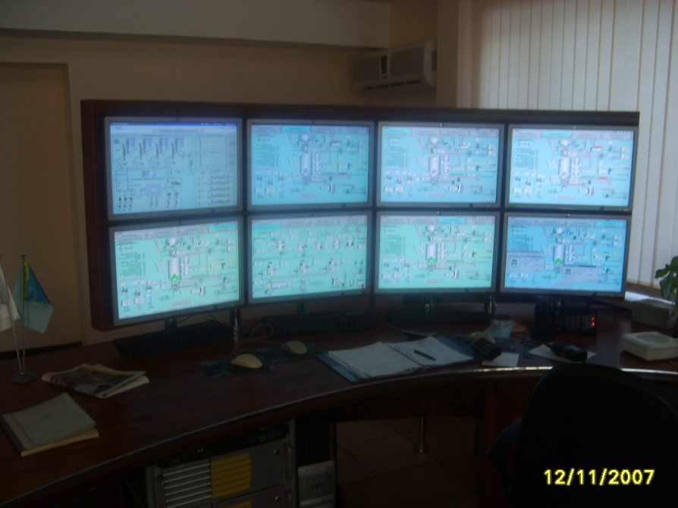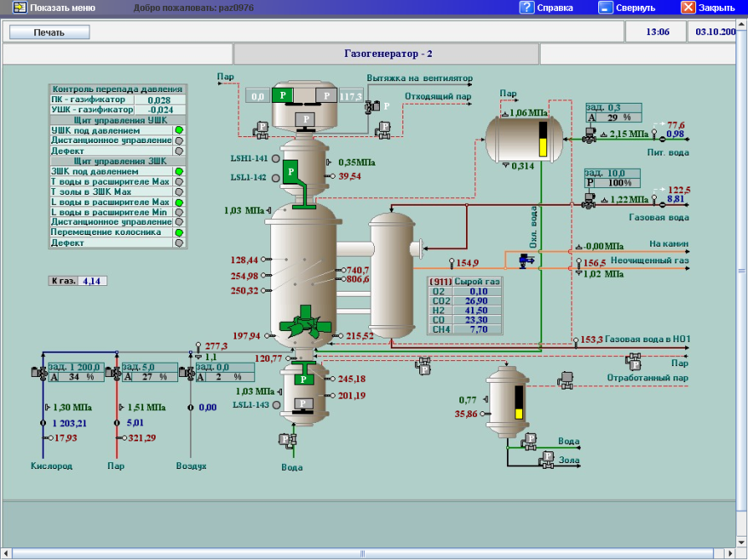

Специалисты Концерна (технологи, конструктора, проектировщики и пуско-наладчики), обладая опытом строительства ФГУ, могут принять участие в строительстве парогазовых установок с внутрицикловой газификацией (ПГУ) и заводов по производству жидкого синтетического топлива, метанола и пр., работающих на твёрдом топливе.
Специалисты Концерна знакомы с глобальными технологиями газификации в спутном потоке, такими как технологии Shell (с пылевидной подачей топлива), Conocco PhilipS и General Electric (с подачей топлива в виде водоугольной суспензии) и могут быть привлечены к работам на любом этапе строительства – при проектировании, сертификации и изготовлении оборудования, строительстве и пуско-наладочных работах.

